**Note :** Ceci est simplement « un modèle » à compléter selon vos soins. Des adaptations sont autorisées à condition de les justifier. **Ecoutez les conseils de votre parrain.**

**Première partie : AVOIR UNE VUE D’ENSEMBLE DU PROJET**

1. ***Dessinez l’architecture du projet – comment avez-vous compris le projet ?***

C:\Users\depao\Pictures\EXIA\github ...png

***ARDUINO***

HeXart

Care

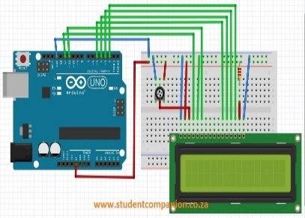

BPM

Arduino

Code C

Arduino

***PROGRAMMATION***

C:\Users\depao\Pictures\EXIA\rythme cardiaque.png

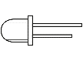

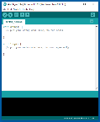





**Deuxième partie : ANALYSEZ LES STRUCTURES DE DONNEES DU PROJET**

***1. Représentation graphique de toutes les structures nécessaires, organisation des fichiers de code Arduino et du code C et dépendances entre les fichiers.***

MODULE 2 (LED ARDUINO)

**Troisième partie : MODULARISATION & WORKFLOW DE FONCTIONS & SCHEMAS ELECTONIQUES**

1. 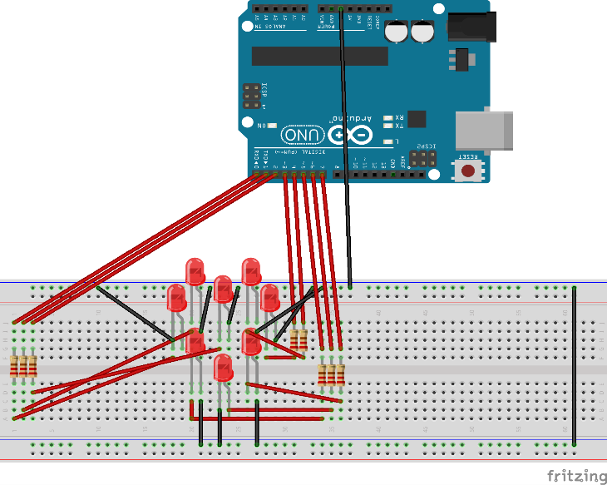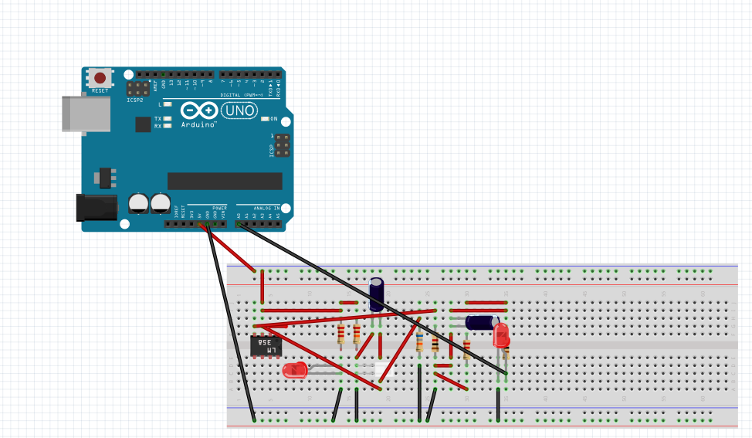***Schémas électroniques avec les composants sur Fritzing (vue platine et vue schématique des module cardio et cœur de LEDs). Comme cette partie comporte une évaluation***

Module 2 Cœur de LED

Module cardio

1. ***Description algorithmique chaque partie du projet (module cardio, module cœur de LEDs (inclus la génération automatique du paramétrage à partir d’un programme en C), module Preprocessing/acquisition des données, module lecture et traitement de données en C)***

MODULE 2

Main : appel la fonction menu

Menu : composé d’une structure conditionnelle qui renvoie soit vers la fonction LEDmenu ou soit vers HeartBeat

LEDmenu : on choisit le mode de clignotement des LED et ensuite on appel la fonction File qui permet d’écrire afin d’envoyer à la carte Arduino le code nécessaire au lancement de ce mode de fonctionnement

HeartBeat : affiche la valeur du capteur (recepteur IF) et affiche la tension d’entrée et calcule le poul.

1. ***Prototypes de l'ensemble des fonctions du projet (faites-le le plus « graphiquement » possible)***

int main(){

menu();

}

void menu();

void LEDmenu();

void file();

**Quatrième partie : REPARTISSEZ-VOUS LES TACHES**

|  |  |  |  |  |  |  |  |  |  |  |
| --- | --- | --- | --- | --- | --- | --- | --- | --- | --- | --- |
| **GROUPE** | | | |  | | | | | | |
| **Tâches** | **12/11** | **13/11** | **14/11** | | **15/11** | **16/11** | **17/11** | **18/11** | **19/11** |
| Module 1 | X |  |  | |  |  |  |  |  |
| Module 2 | X | X |  | |  |  |  |  |  |
| Module 3 |  | X | X | | X |  |  |  |  |
| Module 4 |  |  | X | | X | X |  |  |  |
| Fritzing du module 1 | X |  |  | |  |  |  |  |  |
| Montage M1 | X |  |  | |  |  |  |  |  |
| Programmation  Arduino | X |  |  | |  |  |  |  |  |
| Processing | X | X |  | |  |  |  |  |  |
| Programmation M2 |  | X |  | |  |  |  |  |  |
|  |  |  |  | |  |  |  |  |  |
|  |  |  |  | |  |  |  |  |  |

M1=Module 1

|  |  |  |  |  |  |  |  |  |  |  |  |
| --- | --- | --- | --- | --- | --- | --- | --- | --- | --- | --- | --- |
| **Nom : DALLAPORTA Timoté** | | | |  | | | | | | | |
| **Tâches** | **12/11** | **13/11** | **14/11** | | | **15/11** | **16/11** | **17/11** | **18/11** | **19/11** |
| Fritzing | X | X |  | | |  |  |  |  |  |
| Montage Arduino | X |  |  | | |  |  |  |  |  |
| Programmation  LED M2 | X | X |  | | |  |  |  |  |  |
|  |  |  |  | | |  |  |  |  |  |
|  |  |  |  | | |  |  |  |  |  |
|  |  |  |  | | |  |  |  |  |  |
|  |  |  |  | | |  |  |  |  |  |
| **Nom : GIBHARDT Antoine** | | | | | **Rôle principal :** | | | | | | |
| **Tâches** | **12/11** | **13/11** | **14/11** | | | **15/11** | **16/11** | **17/11** | **18/11** | **19/11** |
| Montage Arduino | X |  |  | | |  |  |  |  |  |
| Code arduino | X |  |  | | |  |  |  |  |  |
| Processing | X |  |  | | |  |  |  |  |  |
| Fichier CSV  proccessing | X | X |  | | |  |  |  |  |  |
| Programmation M2 |  | X |  | | |  |  |  |  |  |

|  |  |  |  |  |  |  |  |  |  |  |
| --- | --- | --- | --- | --- | --- | --- | --- | --- | --- | --- |
| **Nom :DE PAOLIS Lucas** | | | | **Rôle principal : Chef de projet** | | | | | | |
| **Tâches** | **12/11** | **13/11** | **14/11** | | **15/11** | **16/11** | **17/11** | **18/11** | **19/11** |
| Montage Arduino | X |  |  | |  |  |  |  |  |
| Avancement projet | X |  |  | |  |  |  |  |  |
| Programmation LED | X |  |  | |  |  |  |  |  |
| Programmation M2 |  | X |  | |  |  |  |  |  |
|  |  |  |  | |  |  |  |  |  |
|  |  |  |  | |  |  |  |  |  |